LỄ KHAI GIẢNG NĂM HỌC 2022-2023
Sáng ngày 05 tháng 09 năm 2021, hòa cùng không khí cả nước trong ngày Khai giảng năm học mới, thầy và trò Trường THCS Dương Thị Cẩm Vân tiến hành buổi lễ Khai giảng trong không khí vui tươi và phấn khởi. Đến dự buổi Lễ có các lãnh đạo ngành, các mạnh thường quân cùng các vị khách quý, cùng toàn thể quý thầy cô giáo cùng hơn 1000 em học sinh các khối lớp cùng tham dự.
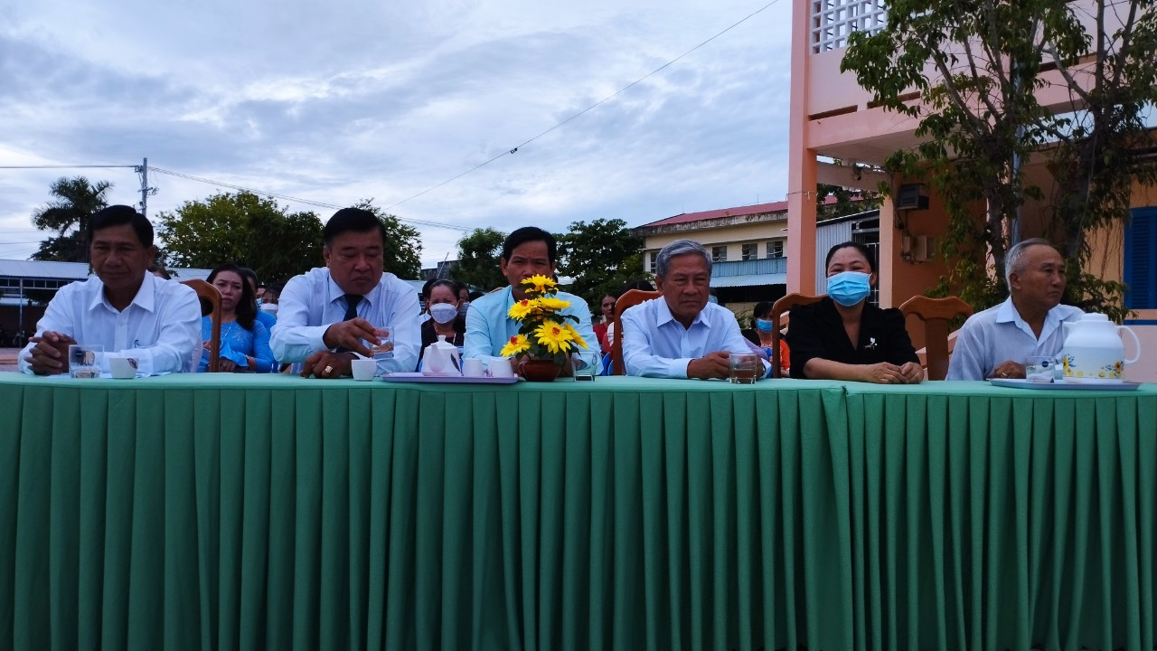
ảnh : Các vị lãnh đạo và khách quý.
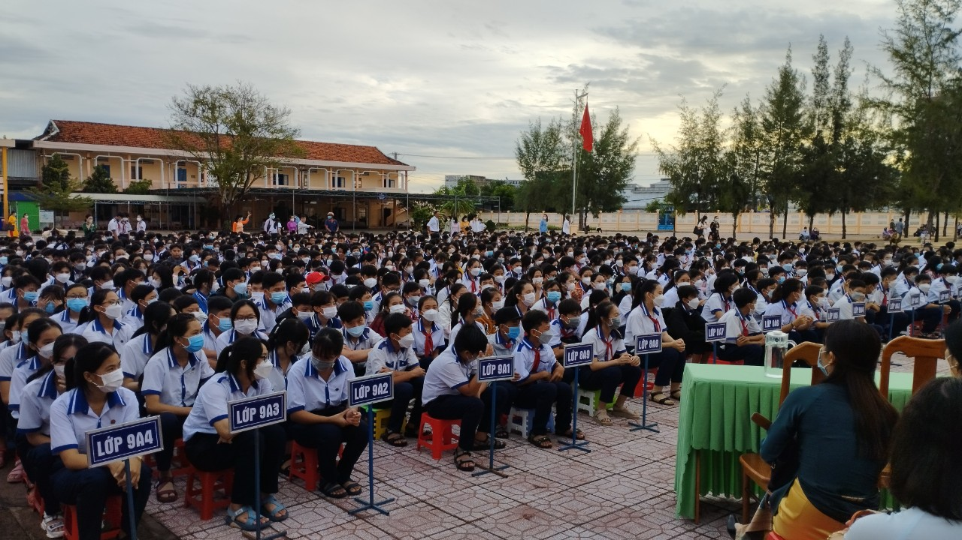
ảnh: học sinh các khối lớp.
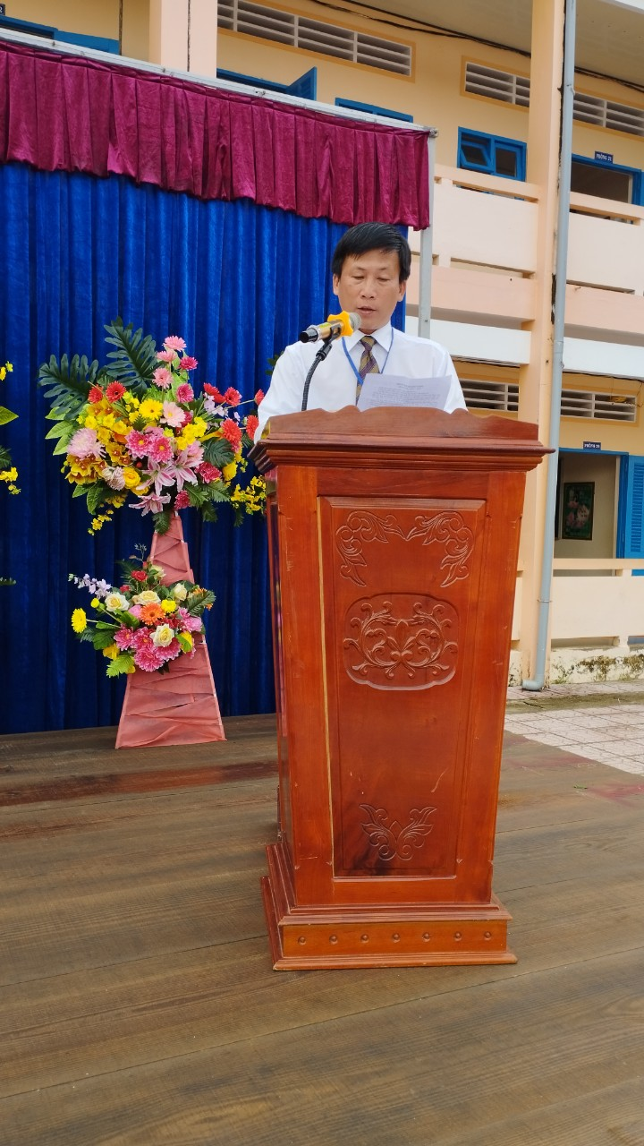
ảnh: Thầy Tạ Thanh Bự ,Hiệu Trưởng nhà trường đọc diễn văn khai giảng
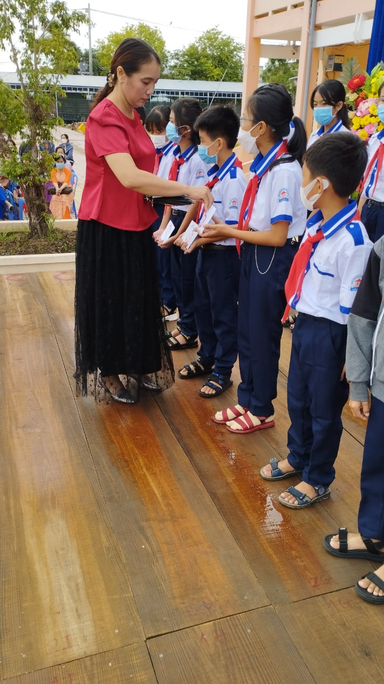

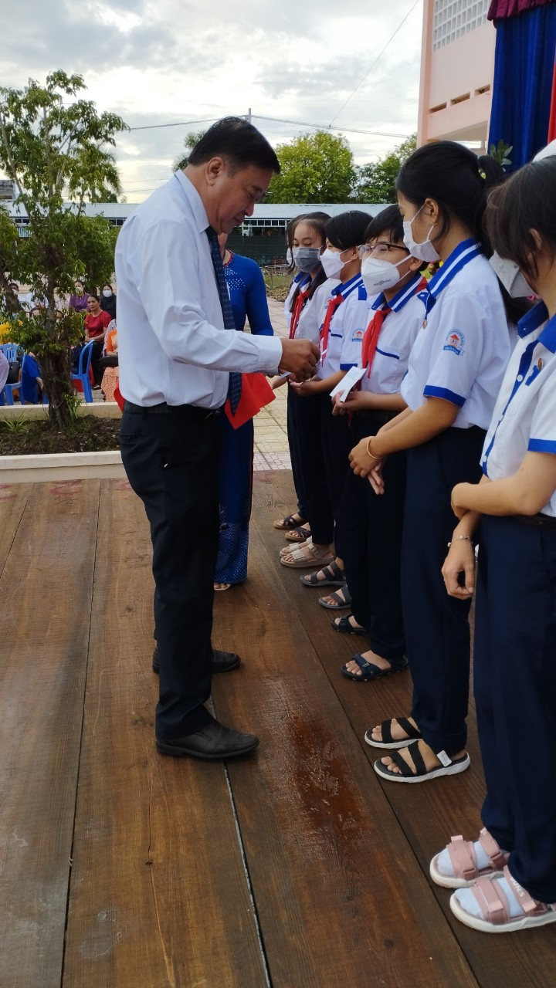

ảnh : Các mạnh thường quân trao quà và học bổng cho các em học sinh
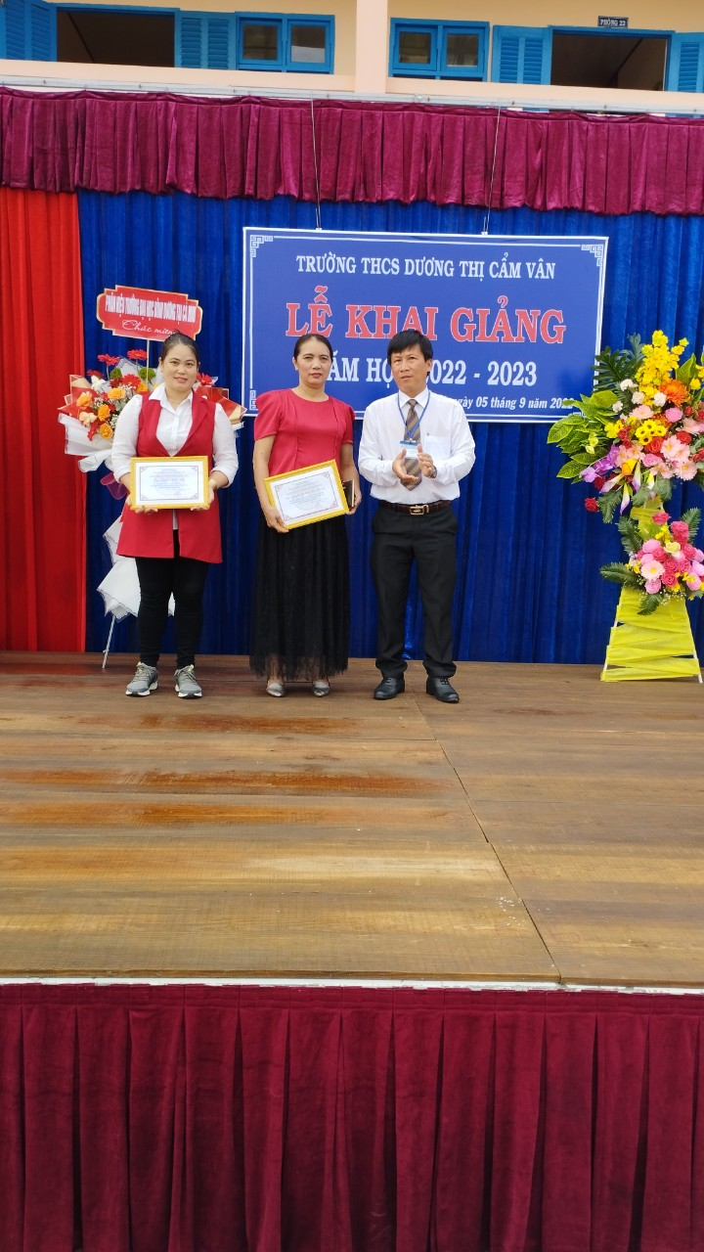

Nhà trường ghi nhận tấm lòng vàng của các mạnh thường quân.
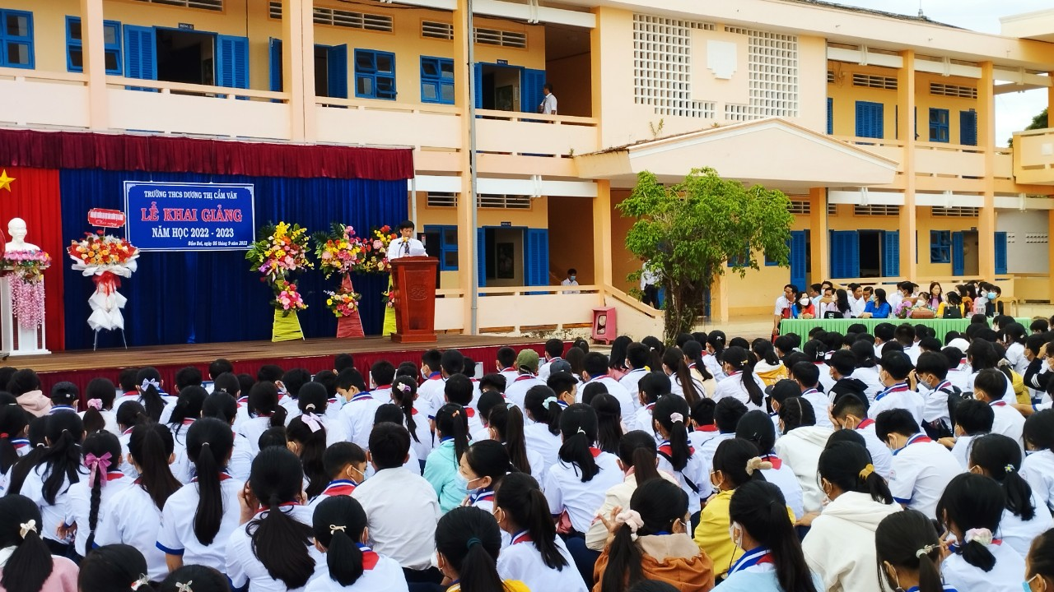

Không khí buổi lễ trang trọng và ấm áp trong không khí phấn khởi.
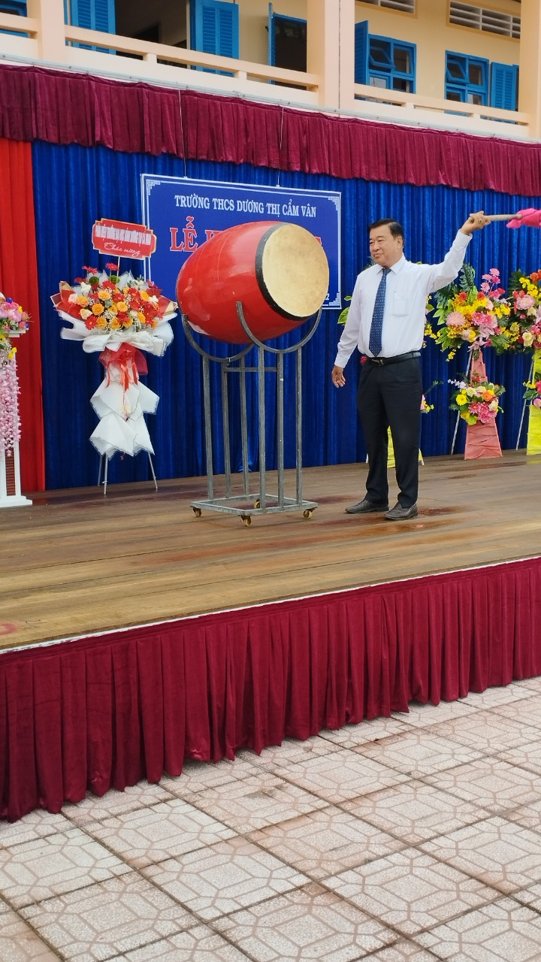

Đồng chí Võ Thanh Tòng (Giám đốc Sở Tư Pháp) đánh trống khai giảng.

